PROGRAM OFICIAL DETALIAT

Excursie cultural-educativă Chișinău – 3 zile

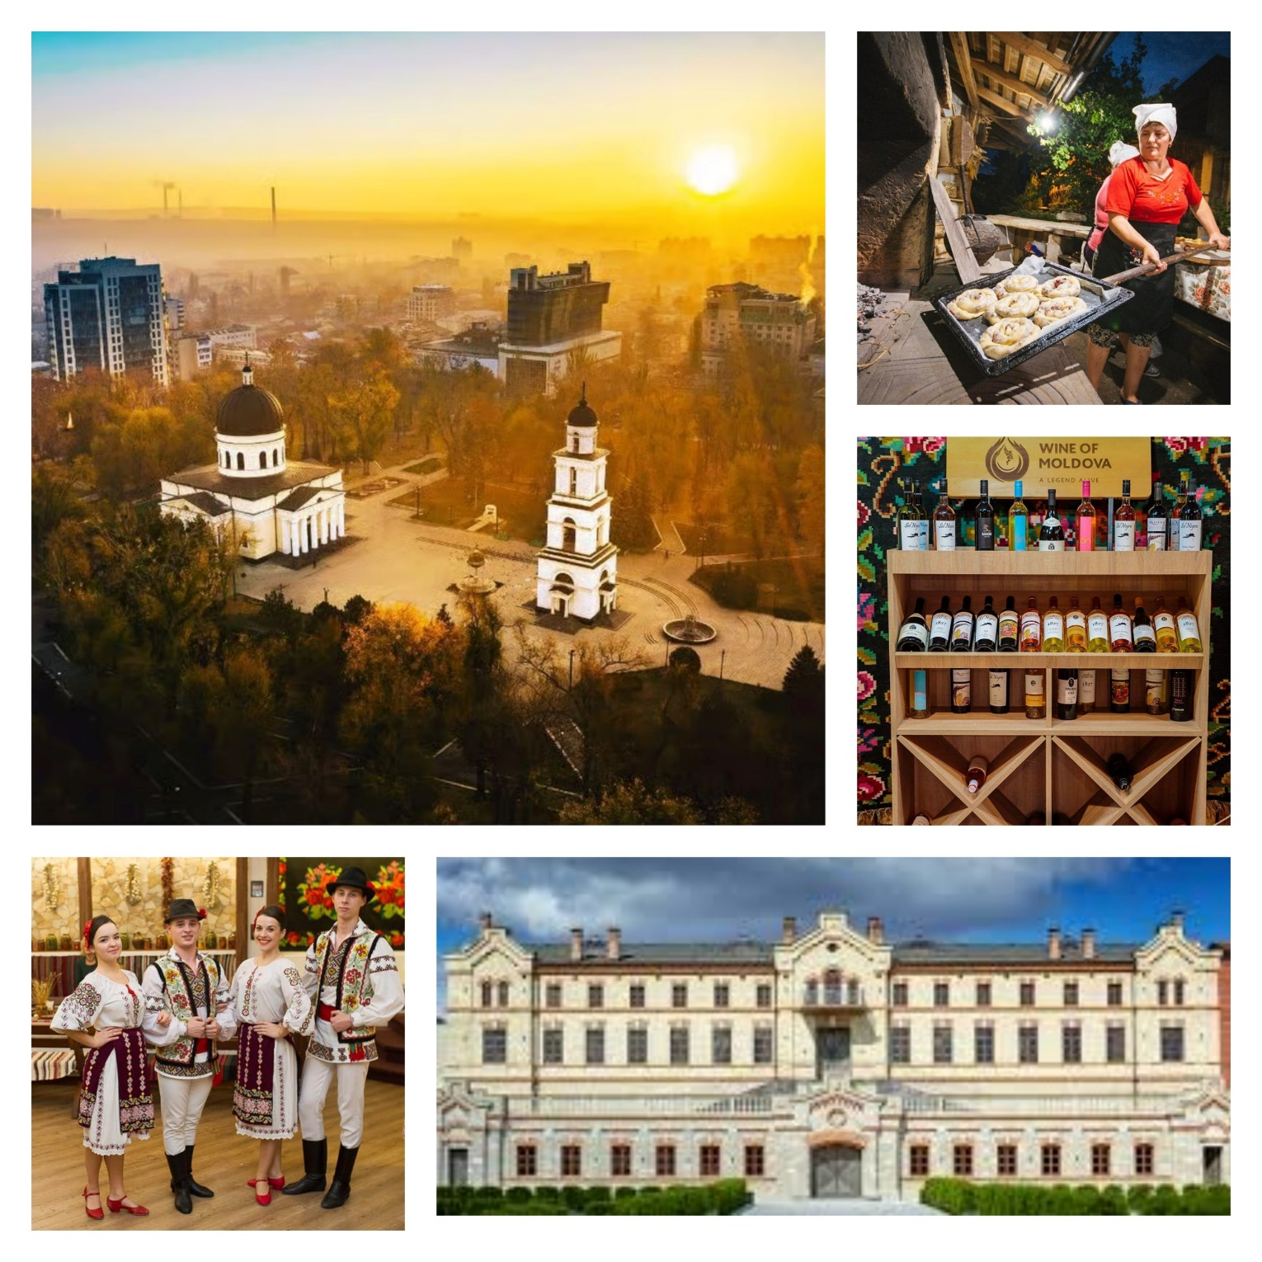
LA CERERE 2026

ZIUA 1 – BUCURESTI – CRAMELE CRICOVA – CHIȘINĂU (≈ 500 km)
Îmbarcare în autocar și plecare spre Republica Moldova, cu pauze regulate pe drum.
Oprim să luăm prânzul la un restaurant local.
Ne îndreptăm spre Cramele Cricova, renumit „Oraș Subteran”, cunoscut la nivel mondial pentru calitatea vinurilor produse și păstrate aici, dar și pentru impresionantul sistem de galerii subterane.

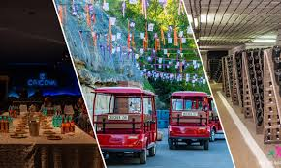
Vizită Cramele Cricova – ghid local
- Turul celui mai mare oraș subteran din lume, cu aproape 100 km de galerii
- Prezentarea procesului complet de producere a vinurilor și a spumantului Cricova, realizat după metoda clasică Dom Pérignon – Champenoise
- Vizitarea colecției de vinuri aparținând unor personalități internaționale (Traian Băsescu, Klaus Iohannis, Angela Merkel, Donald Tusk, Vladimir Putin etc.)
- Deplasare cu trenuleț / mașinuțe electrice și parțial pietonal prin tunelurile de calcar alb
- Degustare a 4 tipuri de vin, însoțite de plăcinte tradiționale moldovenești
⏱️ Durata vizitei: aproximativ 90–100 minute 🗣️ Ghidaj în limba română
După vizită, deplasare spre Chișinău, supranumit „Orașul Parcurilor”.

Tur panoramic de oraș (cu autocarul)
- Universitatea de Stat
- Statuia lui Ștefan cel Mare
- Parcul Poporului
- Clădirea Parlamentului
- Magazinul universal GUM
- Bulevardul Ștefan cel Mare și Sfânt
- Primăria Chișinău
- Poșta Centrală
- Sala cu Orgă
- Teatrul Național „Mihai Eminescu”
Cină la un restaurant tradițional moldovenesc – La Plăcinte.(opțional)

Seara
Cazare: Chișinău, hotel 4 *.

ZIUA 2 – CHIȘINĂU | TUR DE ORAȘ GHIDAT ȘI VIZITĂ ORHEIUL VECHI
Mic dejun la hotel.
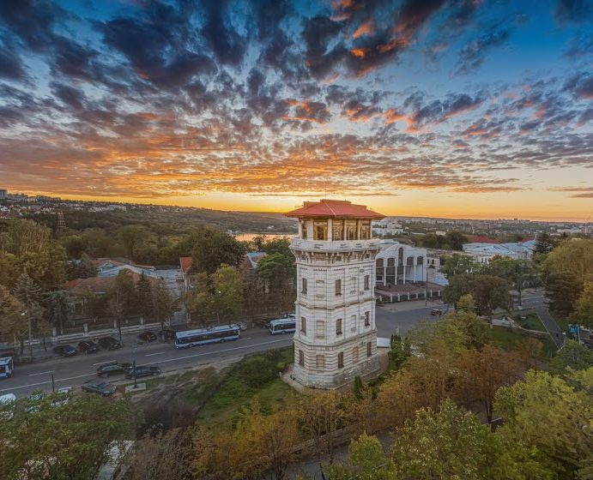
Continuăm turul pietonal de oraș, însoțiți de ghidul local.

Obiective vizitate:
- Turnul de Apă – Muzeul de Istorie al Orașului Chișinău
  - Construit la sfârșitul secolului al XIX-lea după planurile arhitectului Alexander Bernardazzi
  - Fost turn de apă, ulterior turn al pompierilor
  - Din 1971 funcționează ca muzeu
  - Expoziția permanentă „Istoria orașului Chișinău” (sec. XV–XX)
- Grădina Publică Ștefan cel Mare și Sfânt
- Aleea Clasicilor
- Statuia lui Ștefan cel Mare
- Piața Marii Adunări Naționale
- Clădirea Guvernului Republicii Moldova
- Porțile Sfinte
- Catedrala Mitropolitană „Nașterea Domnului”

Vizită la Muzeul Național de Etnografie și Istorie Naturală din Chișinău
Descoperim bogata cultură și tradiții ale Moldovei într-unul dintre cele mai importante muzee ale capitalei. În sălile muzeului admirăm costume populare brodate manual, covoare tradiționale, ceramică autentică și obiecte din viața rurală de odinioară, care ilustrează modul de viață al comunităților moldovenești.
De asemenea, muzeul prezintă exponate despre flora și fauna regiunii, oferind o imagine completă asupra mediului natural în care s-au format tradițiile locale. Vizita devine astfel o incursiune captivantă în istoria, cultura și identitatea Moldovei.
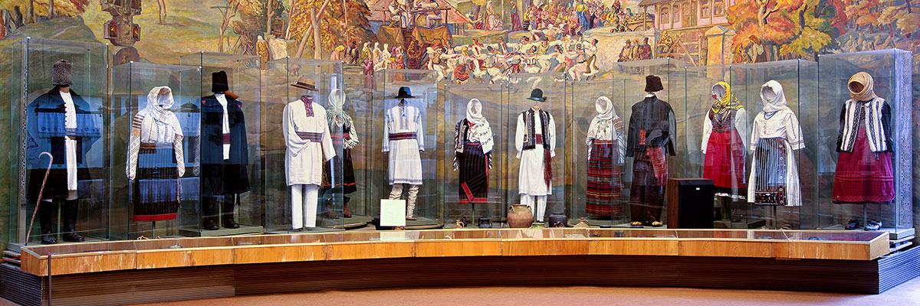

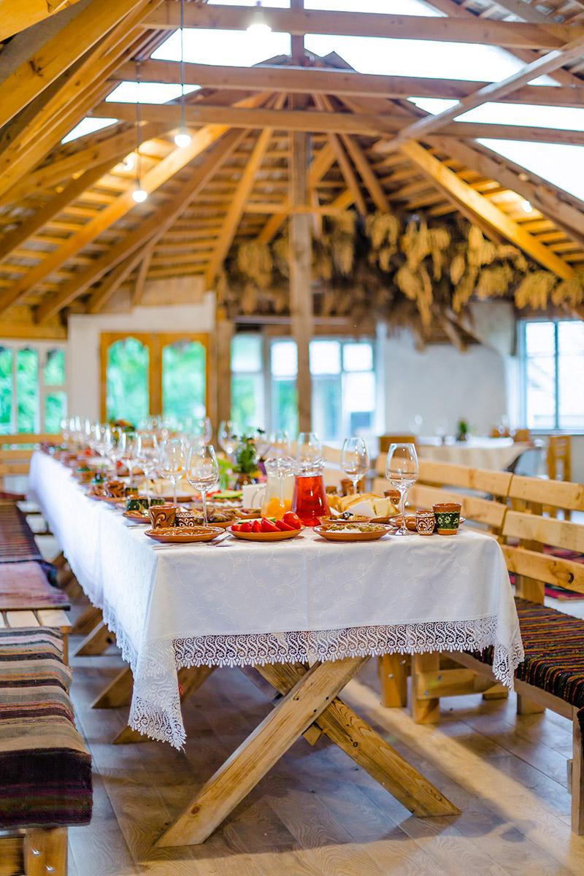
Opțional
Vom face o oprire pentru prânz la restaurantul rustic amenajat într-o casă mare, cu mese din lemn masiv și o mini bucătărie deschisă, unde focul din cuptor și priceperea bucătăreselor creează un spectacol aparte.
Aici vom degusta o masă tradițională și gustoasă: zeamă de găină aromată, friptură fragedă din porc cu mămăligă, brânză și smântână, sarmale savuroase, plăcintă cu brânză de vaci, alături de vin și pâine de casă proaspătă.(avem și opțiune vegană sau vegetariană)
Va fi o pauză de prânz autentică, perfectă pentru a ne bucura de gusturi locale și a continua excursia cu bună dispoziție.

După, ne vom îndrepta spre Orheiul Vechi, unul dintre cele mai spectaculoase și încărcate de istorie locuri din Republica Moldova.
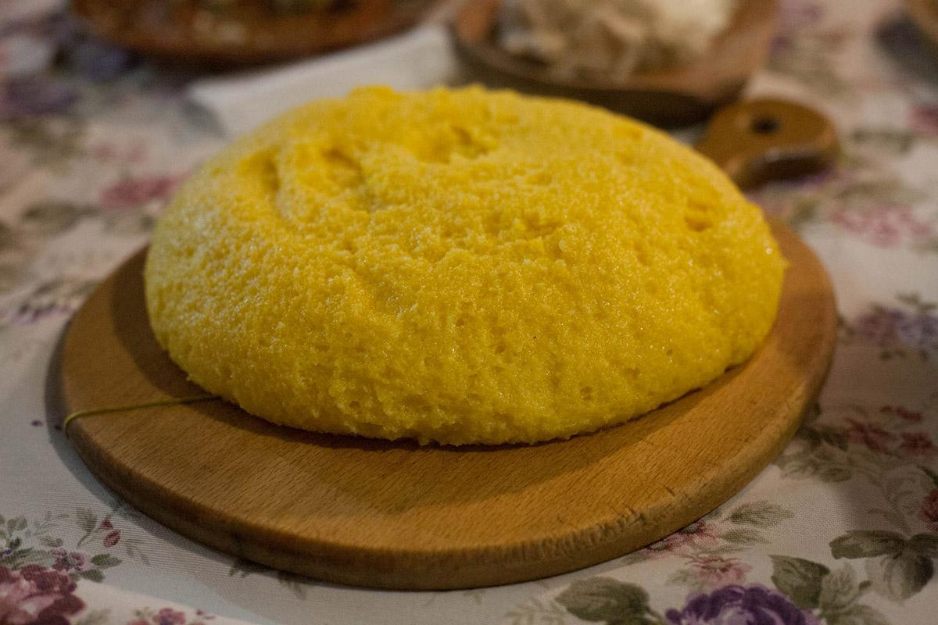
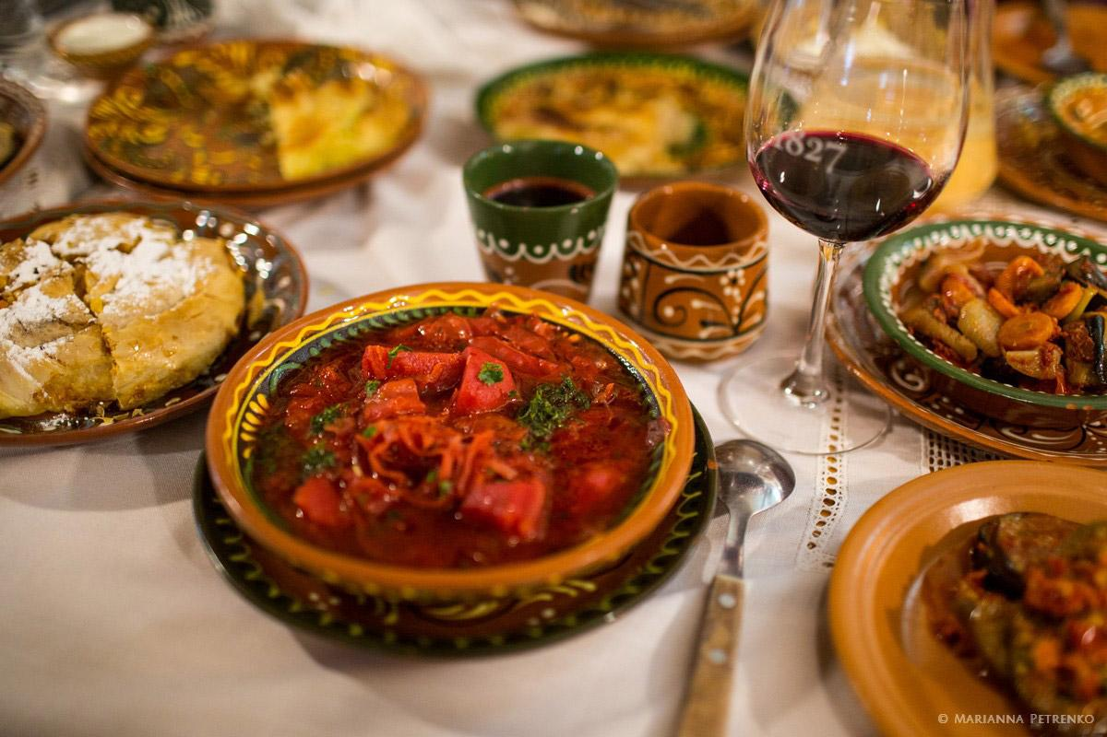

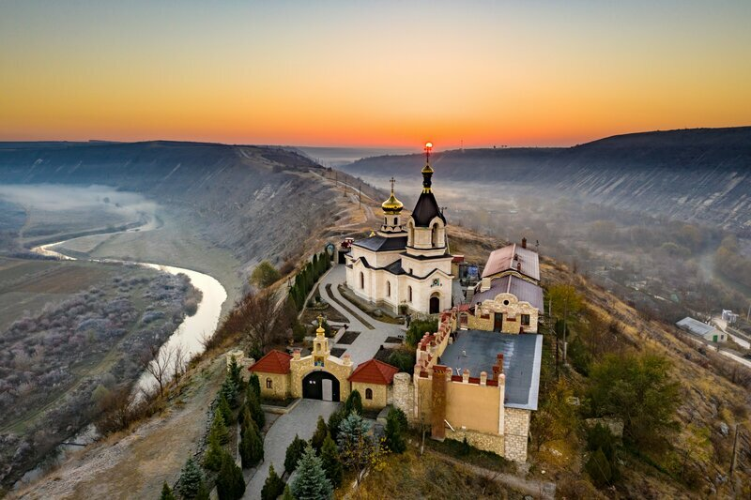
Vom explora mănăstirile rupestre săpate în stâncă, unde vom afla povești fascinante despre viața călugărilor de odinioară și importanța spirituală a zonei. Vom admira priveliștile impresionante asupra râului Răut și vom avea timp pentru fotografii și momente de relaxare în mijlocul naturii.
Seara
Cazare: Chișinău, hotel 4 *.

ZIUA 3 – CHIȘINĂU – EXCURSIE OPȚIONALĂ LA CASTELUL MIMI SAU TIMP LIBER SI INTOARCERE ACASĂ
Mic dejun la hotel.
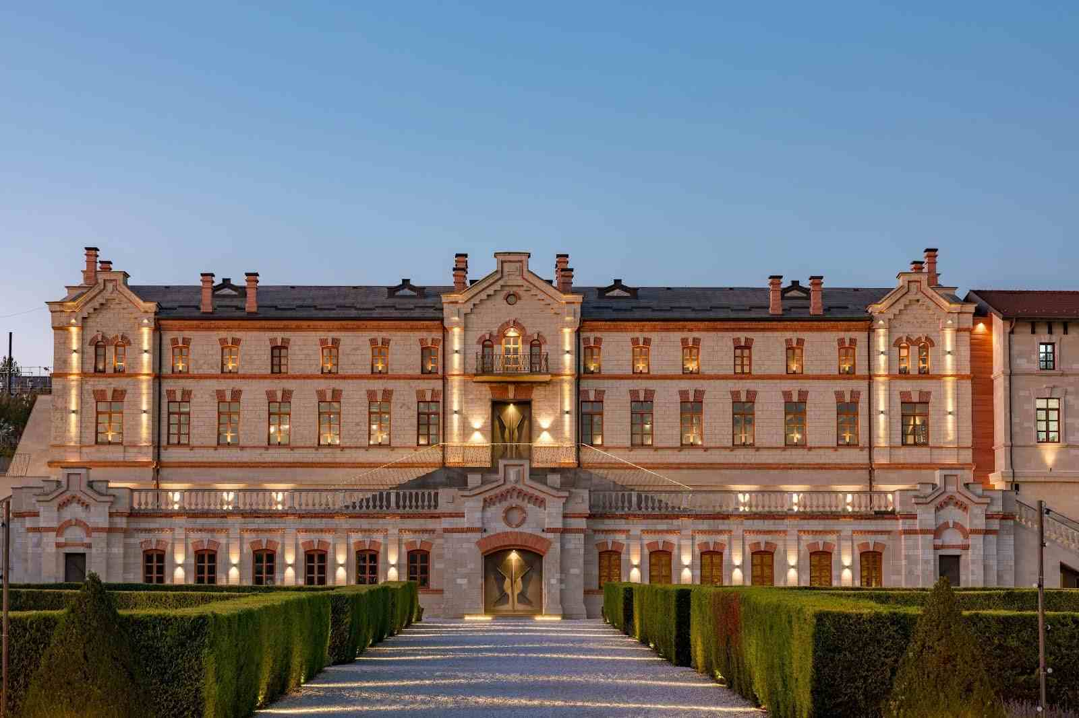
Propunere excursie opțională – Castelul Mimi
Vă propunem o excursie opțională la Castelul Mimi, una dintre cele mai elegante atracții culturale și vinicole ale Moldovei. Această vizită oferă ocazia de a descoperi istoria și arhitectura unui adevărat simbol al patrimoniului local, precum și tradițiile vinificației moldovenești într-un cadru deosebit.
Pe parcursul excursiei, participanții vor avea posibilitatea să:
- Exploreze sălile impresionante ale castelului și să afle povestea familiei Mimi și a construcției edificiului;
- Viziteze cramele moderne și cele istorice, descoperind procesul de producere a vinurilor;
- Participa la o degustare de vinuri (opțional);
- Se plimbe prin grădinile castelului și să surprindă momente memorabile în fotografii.
Această excursie opțională durează 2 h și cuprinde degustare de vinuri și mâncare: gustare tradițională cu iahnie de vinete, fasoliță și sfecla fiartă cu nuci; plăcintă de casă; sarmale tradiționale; friptură de porc cu mămăligă; Babă Neagră cu cremă de Wine Ice cream. Această excursie reprezintă un prilej de relaxare, cultură și experiență gastronomică, completând perfect programul principal al vizitei noastre.

Sau
- Timp liber pentru shopping și activități individuale
- Achiziții de produse locale: bomboane Bucuria, coniacuri moldovenești, suveniruri

🛍️ Centre comerciale și mall-uri populare
Aceste spații oferă o varietate mare de magazine de îmbrăcăminte, încălțăminte, accesorii, cosmetice, dar și opțiuni pentru mâncat sau relaxare:
• Shopping MallDova – unul dintre cele mai mari și principale mall-uri din Chișinău, cu branduri internaționale și locale, restaurante și cinematografe.
• Zity Mall – mall modern cu magazine variate și un spațiu prietenos pentru cumpărături și distracție.
• Port Mall – centru comercial cu mix de magazine și servicii pentru întreaga familie.
• Atrium – mall spațios cu o selecție bună de magazine și locuri de luat masa.
• Grand Hall – centru comercial elegant în centrul orașului.
• Unic – zonă de cumpărături populară pe bulevardul central.
• Sun City – mall cu multe magazine și opțiuni pentru cumpărături zilnice.
• Budapest Shopping Center – centru comercial cu branduri și magazine de modă.

• Family Shopping Center și Alfa City Shopping Mall – opțiuni bune pentru shopping mai liniștit sau de weekend.
• Jumbo, Maraton, PanCom, Toro Center și Gemenii – diverse centre comerciale cu magazine mixte și servicii, perfecte dacă vrei să explorezi mai multe opțiun
Sosire în București, seara, în funcție de formalitățile vamale și condițiile de trafic.

Cazare
Hotel din Chișinău este un hotel modern și primitor de 4★, perfect pentru o cazare confortabilă în timpul unei vacanțe sau a unei deplasări de afaceri. Este situat pe o stradă liniștită, la doar câteva minute de atracțiile principale ale orașului și aproape de centre comerciale și parcuri, ceea ce îl face o alegere bună pentru cei care vor să exploreze capitala Moldovei.

🛏️ Cazare și camere
Hotelul oferă camere și suite elegante, spațioase și bine amenajate, cu:
- paturi confortabile și aer condiționat;
- baie proprie cu articole de toaletă și uscător de păr;
- TV cu ecran plat și mini-bar;
- Wi-Fi gratuit în întreaga proprietate.
Camerele sunt proiectate pentru confort maxim și o odihnă plăcută după o zi de explorări.

🍽️ Mese și relaxare
La Aria Hotel oaspeții pot începe ziua cu un mic dejun tip bufet și se pot bucura de mese la restaurantul hotelului sau de o băutură relaxantă la bar/lounge. Există și o cafenea-snack bar pentru gustări rapide și pauze de relaxare.

🧘‍♂️ Facilități și servicii
Hotelul pune la dispoziție o gamă largă de servicii pentru o ședere plăcută:
- recepție 24/24 și check-in/-out rapid;
- parcare gratuită sau cu valet;
- Wi-Fi gratuit în toată proprietatea;
- servicii de room service, spălătorie și curățare chimică;
- centre de afaceri și săli de conferință pentru întâlniri sau evenimente;
- facilități pentru oaspeți cu copii și accesibilitate pentru persoanele cu dizabilități;
- posibilitatea de închiriere biciclete pentru plimbări prin oraș.

🧳 Confort și atmosferă
Aria Hotel combină stilul contemporan cu ospitalitatea caldă, oferind un echilibru între relaxare și funcționalitate — ideală pentru turiști și oameni de afaceri deopotrivă.

În ansamblu, este un hotel bine cotat, cu facilități complete și servicii moderne, potrivit pentru o ședere confortabilă în Chișinău.
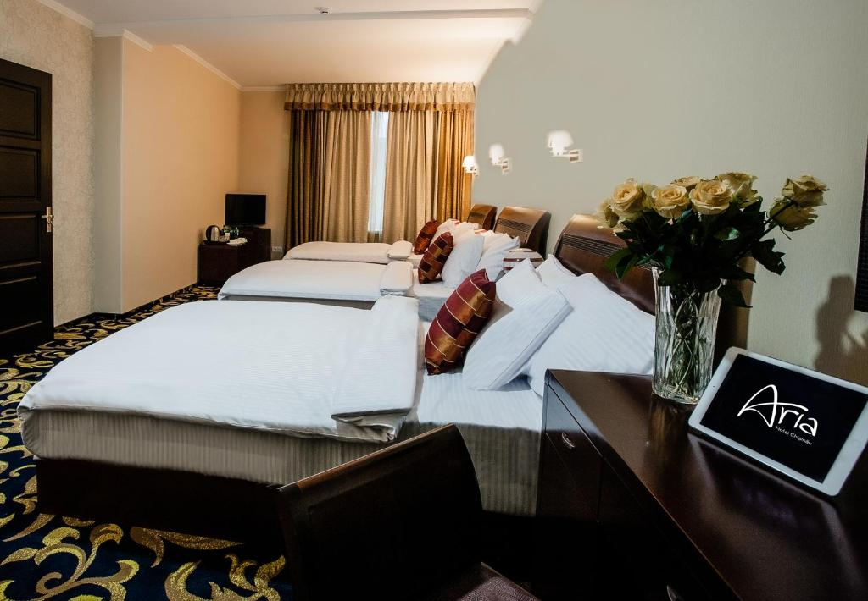
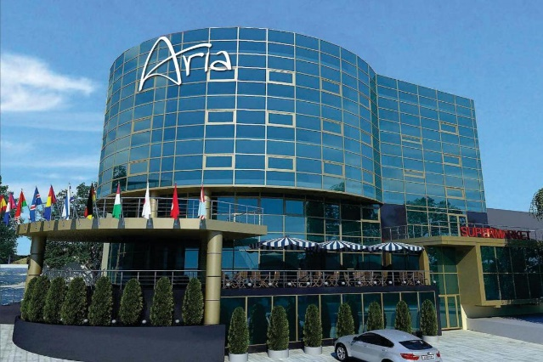

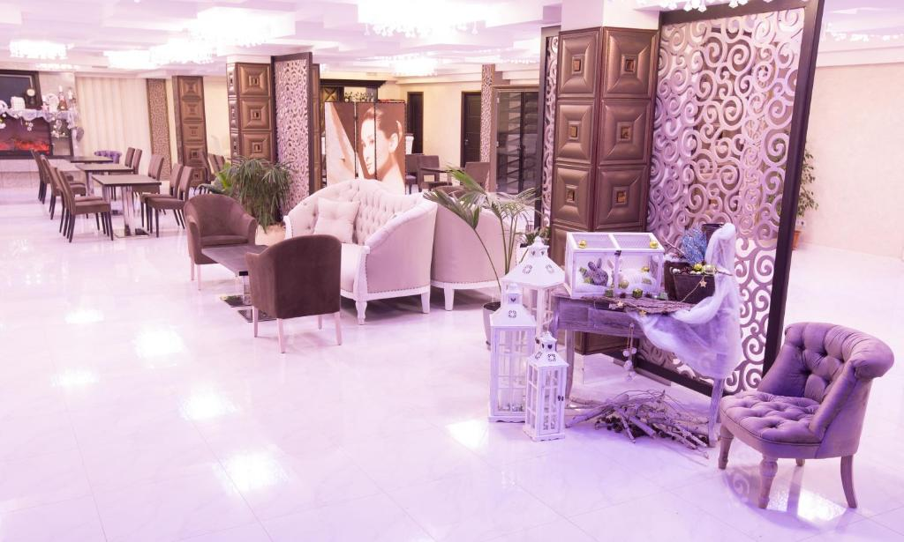
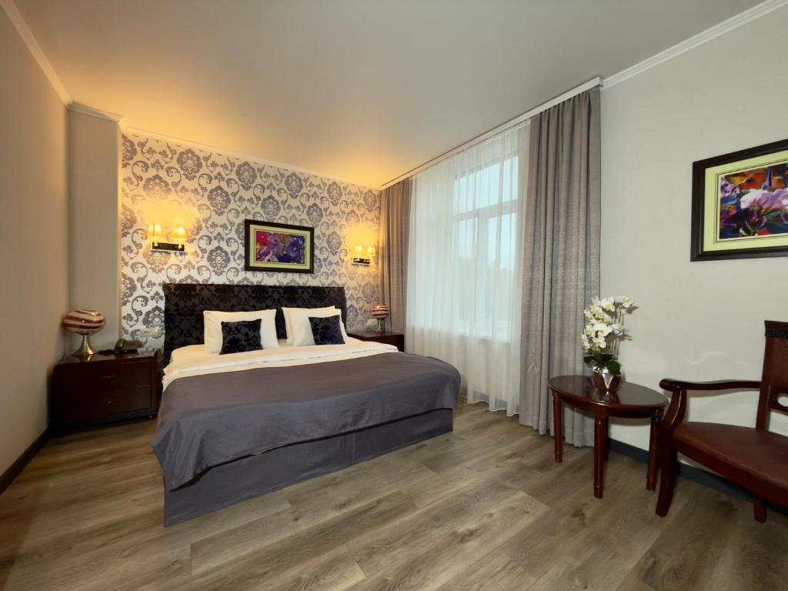

Transport cu autocar clasificat internațional
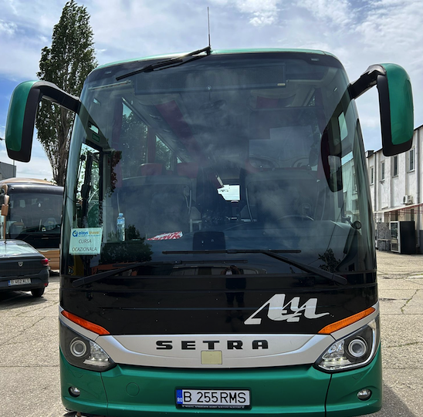
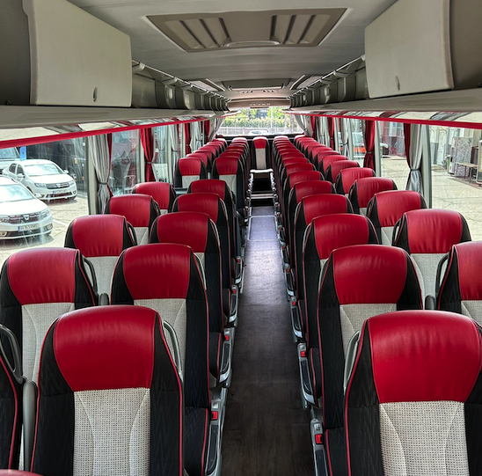
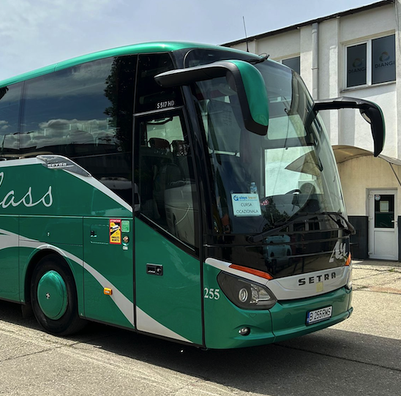

PRET 295 EURO

Programul include:

- Transport pe ruta București – Chișinău, împrejurimi și retur.
- Cazare la hotel 4 * cu mic dejun inclus
- Ghid însoțitor pe tot parcursul excursiei
- Ghid local pe tot parcursul excursiei
- Vizită crama cu degustare de vinuri
- Excursie la Orheiul Vechi
- Tur de oraș cu ghid local

Programul nu include:

- Mesele nespecificate în program
- Prânz traditional în ziua 2 – 39 euro
- Excursie opțională la castelul MIMI – 78 euro
- Bilet la Muzeul Național de Etnografie și Istorie Naturală - 10 euro

